臺北市立大安國民中學第35期
「快樂父母成長班」親職講座－暢銷作家系列
實施計畫
- 依據
- 臺北市家庭教育中心中長程施政計畫（100-103年）。
- 本校102學年度輔導工作年度計畫。
- 目的
- 透過課程的安排協助家長了解青少年的發展與需求，並從中檢視親子關係，促
進家庭的和諧。
- 結合社會資源，推展社區親職教育，建立良好的親子關係，營造家庭與學校的
友善氣氛。
- 辦理單位
- 指導單位：教育部。
- 主辦單位：臺北市政府教育局。
- 協辦單位：臺北市立大安國中教師會、臺北市立大安國中家長會、臺北市國中
學生家長會聯合會。
- 承辦單位：臺北市立大安國民中學。
- 實施內容：
- 活動時間：自103年03月14日（星期五）至06月06日（星期五）止，共計
4次，8小時，相關課程如下。
場次 | 時間 | 主題 | 講師
1 | 103/03/14（星期五）  19：00-21：00 | 打造孩子寫作能力，  作文拿滿分。 | 臺北市立建國高中  林明進老師
2 | 103/04/02（星期三）  19：00-21：00 | 青少年非常心事，  帶您一窺孩子內心。 | 懷仁全人發展中心  黃心怡心理師
3 | 103/04/23（星期三）  19：00-21：00 | 拆解孩子的青春地雷，  您也可以很淡定。 | 王意中心理治療所  王意中心理師
4 | 103/06/06（星期五）  19：00-21：00 | 考前好食補，  吃出競爭力。 | 美國NTA認證  自然醫學營養治療師  賴宇凡老師
- 活動地點：臺北市立大安國民中學實踐樓3樓會議室。
- 參加對象：各級學校教師及學生家長。
- 活動人數：本活動預計招收100人，如報名人數超過時，以本校教師及學生家
長優先錄取。
- 講 座：本研討會邀請4位專家學者共同擔任，相關資料詳如附件一。
- 報名方式：本活動採免費入場，請有意參加本活動之本校家長於103年03月
10日（星期一）前透過下述方式擇一完成報名。
- 臺北市各級學校教師：有意參加本研習活動教師，請逕上本市教師研習電
子護照網站報名（網址：http://insc.tp.edu.tw）。
- 線上報名：請逕上線上報名系統報名（網址：http://tinyurl.com/korfvxn）。
- 紙本報名：請逕上本校網站下載報名表（如附件三），並傳真至本校輔導室，
始完成報名手續，本校傳真電話：（02）27542026。
- 費 用：本活動所需經費由本校相關經費補助，參與活動人員免收報名費。
- 研習時數：全程參與教師核予研習時數8小時，缺席2次以上不核予時數。
- 聯絡方式：輔導室彭韻慈老師，聯絡電話：（02）27557131分機185。
六、經費：本活動所需經費自本校輔導室相關經費項下支應。
七、本計畫經輔導工作會議決議，陳 校長核定後實施，修正時亦同。

臺北市立大安國民中學第35期
「快樂父母成長班」親職講座－暢銷作家系列
附件一
各場次專家學者個人資料

第1場次講座個人資料：
姓名 | 林明進
現職 | 臺北市立建國高中國文科教師
學歷 | 輔仁大學中國文學系  國立台灣師大國文研究所
經歷 | 教育部高中國文課程修訂委員  教育部「基測國文作文策略與實例」編撰者  臺北市語文類優良教師  趙廷箴文教基金會第一屆高中優良國文教師  任大學學測、大學指考國文科答案研判委員  全國暨台北市國語文競賽各級作文評審
著作 | 《學生》《創意與整合的寫作》《理解與分析的寫作》《林明進作文教室─訓練篇》《林明進作文教室─技巧篇》《國文語文表達能力絕響》《高中語文表達能力學習手冊》《大塊齋讀易筆記》《成語辨正辭典》《古文觀止鑑賞》《紅樓才子散文選》《紅樓夢裡夢外》

第2場次講座個人資料：
姓名 | 黃心怡
現職 | 懷仁全人發展中心心理師  《聯合報》與《張老師月刊》專欄作家
經歷 | 中華心理衛生協會秘書長、理事  臺北市政府特聘諮商心理師  北市家庭暴力防治中心、兒童福利聯盟、現代婦女基金會職訓專題講座  世界展望會臺北市寄養家庭年度評估會議專家委員  北市各級學校教師輔導知能研習專業訓練督導、講師
著作 | 《父母心 玻璃心》《非常青少年》《是我叛逆？還是你古板！》  《青少年非常心事》《我的孩子變了！》

第3場次講座個人資料：
姓名 | 王意中
現職 | 王意中心理治療所所長  臨床心理師  教育部部定講師  《親子天下》「請問教養專家」駐站專家
學歷 | 高雄醫學院行為科學研究所
經歷 | 振興復健醫學中心復健醫學部臨床心理師  中華民國過動兒協會諮商師  國軍八○二總醫院精神科臨床心理師  實踐大學家庭研究與兒童發展學系  經國管理暨健康學院幼兒保育系兼任講師。
著作 | 《拆解孩子的青春地雷》《誰讓孩子變成失控小惡魔？》《孩子不敢說的40個成長困惑》、《標準答案－臨床心理師的大格局教養》《301個專注力教養祕訣》、《台灣自閉兒教養書》及《301個過動兒教養祕訣》

第4場次講座個人資料：
姓名 | 賴宇凡
現職 | 美國自然醫學營養門診營養治療師
學歷 | 美國NTA認證自然醫學營養治療師  婚姻與家庭問題諮商及學校心理諮商雙碩士
經歷 | 美國傅爾布萊特學者（Fulbright Fellow）  美國加州大學心理諮商中心副主任及講師  中國華東師範大學特約心理諮商師及講師
著作 | 《要瘦就瘦，要健康就健康》《身體平衡，就有好情緒》

臺北市立大安國中第35期
附件二
「快樂父母成長班」親職講座～暢銷作家系列
宣傳海報

臺北市立大安國中第35期
附件三
「快樂父母成長班」親職講座～暢銷作家系列
報名表
親愛的家長，您好：☺
新年快樂！很快地又展開新的一學期，感謝您一直以來積極地參與學校事務，在孩子成長的過程中擔任無可取代的角色，無時無刻的付出就是希望能夠成為孩子的最佳依靠，辛苦您了！他們有您的陪伴已是最大的幸福。☺
俗話說家庭是全家人的避風港，親子的互動模式顯得格外重要，但根據康健雜誌的調查顯示，只有四成六的國中生覺得和父母很親近，且超過四成的青少年從未和父母聊過天，每天談話時間不到半小時，長久下來也讓彼此的關係越來越疏離。
為了協助您在照顧家庭的同時亦能兼顧自身的身心健康，本校輔導室彙整近幾年的講座意見調查，一共在這學期安排四場暢銷作家系列親職講座，分別針對作文能力培養、親子溝通、情緒管理及考前食補等主題邀請到各界知名作家與大家分享其經驗談與秘招，良好的家庭氣氛需要大家的共同 營造，機會難得，期待您一同與我們共襄盛舉。
大安國中輔導室 敬上

- 活動日期：自103年03月14日（星期五）至06月06日（星期五）止，共計4次，8小時，相關課程如下。
- 活動地點：臺北市立大安國中學實踐樓3樓會議室。
- 報名方式：本活動採免費入場，請有意參加本活動之人員於103年03月10日（星期一）前透過下述方式擇一完成報名。
- 臺北市各級學校教師：有意參加本研習活動教師，請逕上本市教師研習電子護照網站
報名（網址：http://insc.tp.edu.tw）。
- 線上報名：請逕上線上報名系統報名（網址：http://tinyurl.com/korfvxn）。
- 紙本報名：請逕上本校網站下載報名表，並傳真至本校輔導室，始完成報名手續，本
校傳真電話：（02）27542026。
- 聯絡方式：輔導室彭韻慈老師，聯絡電話：（02）27557131分機185。
場次/日期/時間 | 主題 | 講師 | 講師著作
103/03/14（五）  19：00-21：00 | 打造孩子寫作能力，  作文拿滿分。 | 臺北市立建國高中  林明進老師 | 《學生》  《基測國文作文策略與實例》
103/04/02（三）  19：00-21：00 | 青少年非常心事，  帶您一窺孩子內心。 | 懷仁全人發展中心  黃心怡心理師 | 《非常青少年》  《我的孩子變了！》
103/04/23（三）  19：00-21：00 | 拆解孩子的青春地雷，您也可以很淡定。 | 王意中心理治療所  王意中心理師 | 《拆解孩子的青春地雷》  《誰讓孩子變成失控小惡魔？》
103/06/06（五）  19：00-21：00 | 考前好食補，  吃出競爭力。 | 美國NTA認證  自然醫學營養治療師  賴宇凡老師 | 《要瘦就瘦，要健康就健康》  《身體平衡，就有好情緒》
─────────────────回條請沿線撕下─────────────────
家長姓名 |  | 性別 | □男 □女
子女就讀 | 校名： 班級： 年 班，姓名
聯絡電話 | （H） （手機）
電子信箱
請勾選  欲報名參加場次 | □場次一03/14 □場次二04/02 □場次三04/23 □場次四06/06

臺北市立大安國民中學學校位置與交通路線圖
附件四
一、學校位置圖：
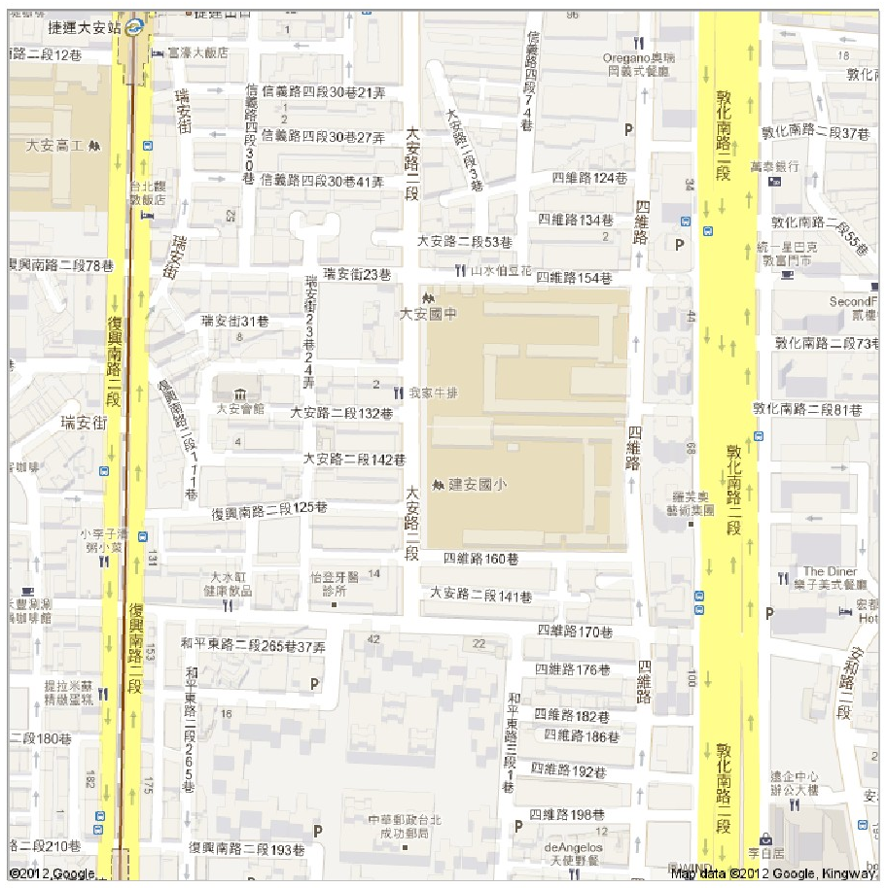
本校地址：106臺北市大安區龍雲里大安路二段63號
聯絡電話：臺北市立大安國中 輔導室 彭韻慈（02）27557131分機185

二、交通路線：

捷運：
文湖線或信義線大安站下車，步行約10分鐘到達
公車：
大安國中站：
52、275、278、285、294、626、901、902、905、906、敦化幹線
信義敦化路口：
20、22、33、38、41、226、292、信義幹線

